Nom : Galilée
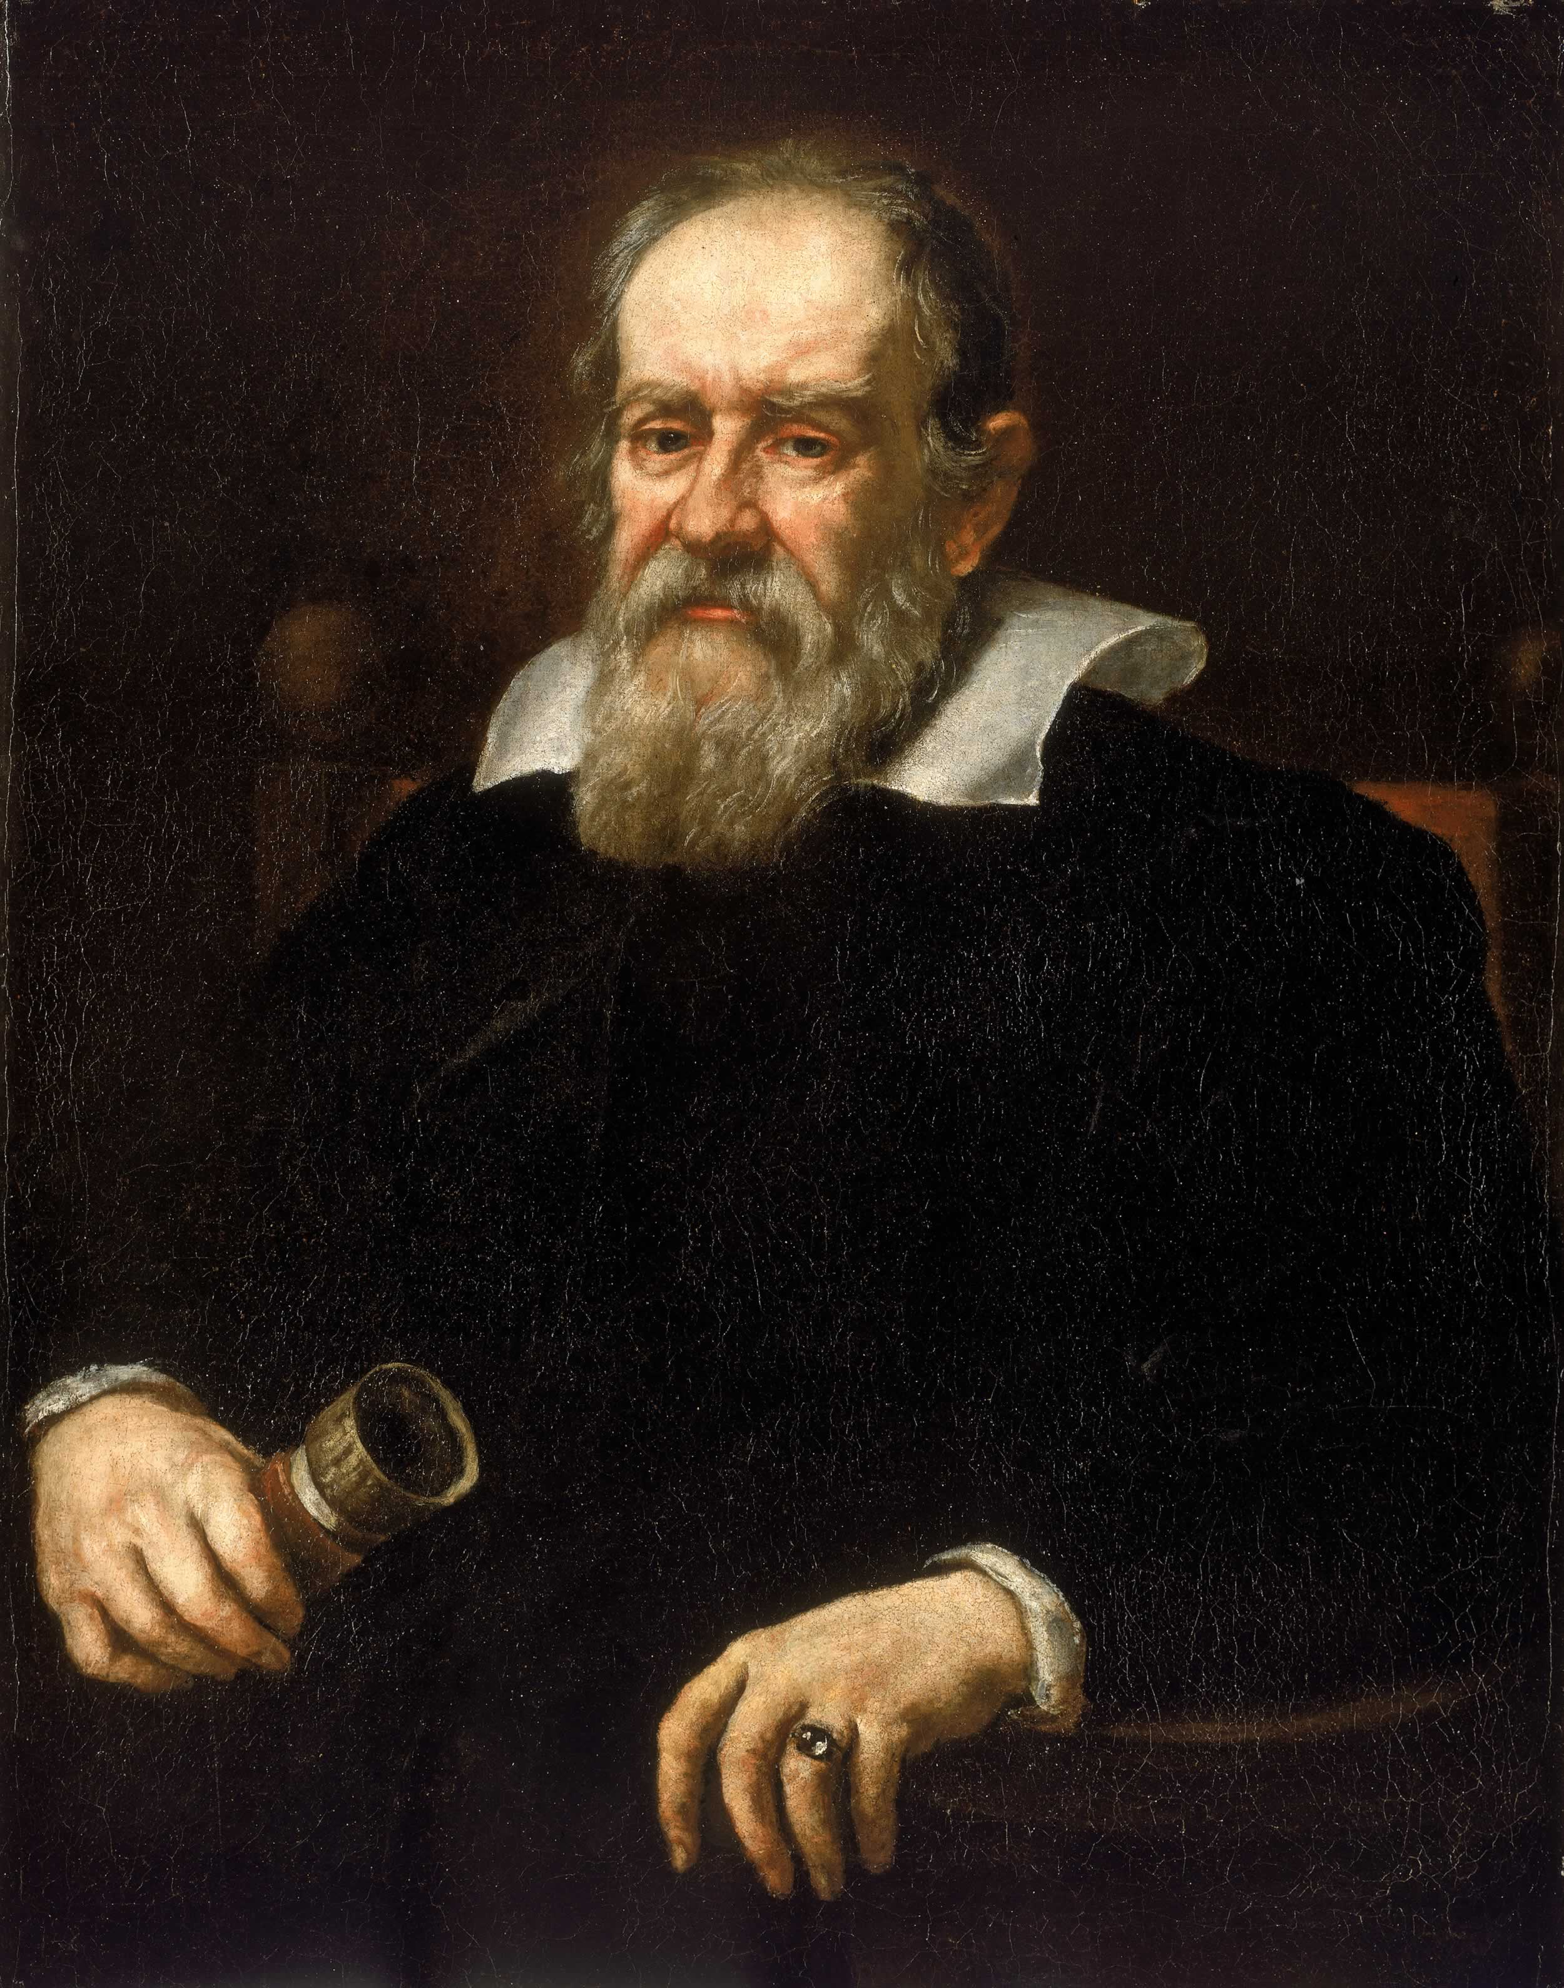
Nom au complet : Galileo Galilei
Nationalité : Italien

Période de temps : 1564-1642
Théorie 1 : Géocentrisme
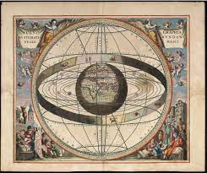
Théorie 2 : Héliocentrisme
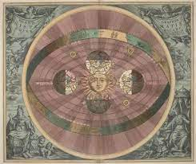
Contre église
Punition--> héretique
Prison à la maison
4 preuves de Galiée
-> Le soleil a des taches
-> La Lune a des cratères
-> Jupiter a des lunes
-> Vénus a des phases

